Spaudos pranešimas
2021-132

Schmitz Cargobull AG
Praktiškai išbandoma „Schmitz Cargobull“ S.KOe puspriekabė
Išbandoma „Schmitz Cargobull“ puspriekabė su elektriniu šaldymo agregatu ir važiuokle su elektros generatoriumi: transporto nuomos bendrovės TIP, logistikos paslaugų teikėjo „Cornelissen“ ir prekybos centrų tinklo „Albert Heijn“ atstovai dalyvavo perduodant naują S.KOe transporto priemonę, kuri bus naudojama tyliai ir netaršiai išvežioti produktus po „Albert Heijn“ prekybos centrus Nyderlanduose.

2021 m. liepą TIP, „Albert Heijn“ ir logistikos paslaugų tiekėjas „Cornelissen“ dalyvavo susitikime, vykusiame „Schmitz Cargobull“ Vredene, perduodant ypatingą transporto priemonę. Ši priemonė – tai S.KOe elektrinės puspriekabės prototipas, kuris bus naudojamas išvežiojant produktus į „Albert Heijn“ prekybos centrus. Kalbant apie transportą, Nyderlandų maisto produktų logistikos bendrovė kartu su nuomos kompanija TIP savo veikloje nepalieka vietos atsitiktinumams, todėl tikslingai ir glaudžiai bendradarbiauja su „Schmitz Cargobull“.
„Pasirinkome šią transporto priemonę, nes didžioji dalis mūsų vykdomų pervežimų sutelkta miesto ribose; be to, mes aptarnaujame maršrutus tarp skirtingų produktų paskirstymo centrų. Daugelyje šalies miestų išvežiojančiam transportui nustatytos nulinės taršos logistikos zonos, kurios pradės veikti nuo 2025 m. „Schmitz Cargobull“ siūlomas sprendimas – visiškai elektrinė S.KOe šaldymo sistema, leisianti judėti mieste be jokių problemų, naudojant elektrinio šaldymo įrenginį ir nulinės taršos vilkiką“, – sako „Albert Heijn“ transporto vadovas Peter Leegstraten.
„Cornelissen Group“ rūpinasi „Albert Heijn“ transporto logistikos klausimais ir yra atsakinga už prekybos centrų aprūpinimą maisto produktais. „Tvarumas mums ypač svarbus. Todėl itin džiaugiamės tuo, ką mūsų logistikos operacijoms suteiks šis
sprendimas. Mūsų vairuotojas jau turėjo galimybę susipažinti su ypatingomis šios transporto priemonės charakteristikomis ir buvo atitinkamai apmokytas“, – teigia „Cornelissen Group“ transporto priemonių parko vadovas Marco Pikkemaat.
Ši transporto priemonė – tai S.KOe COOL SMART transporto priemonė, turinti važiuoklę su elektrinio valdymo pavara bei elektrinį šaldymo įrenginį su integruota galios elektronika ir akumuliatorių sistema. Elektrinis S.CUe šaldymo įrenginys leidžia užtikrinti nulinę taršą vėsinant ar pašildant krovinį, šaldymo galiai siekiant 15 900 W, o šildymo galiai – 9 100 W. Akumuliatoriai sumontuoti vietoj dyzelinio kuro bako.
Be to, šioje transporto priemonėje sumontuota elektrifikuota „Schmitz Cargobull“ priekabos ašis, kuri, be kita ko, taupo energiją stabdant ir taip sumažina laiką, reikalingą akumuliatoriui įkrauti per elektros tinklą. Transporto priemonėse be elektrifikuotos ašies kelionės metu akumuliatorius nėra įkraunamas. Tuo tarpu transporto priemonė su elektrifikuota ašimi kelionės metu krauna akumuliatorių, todėl akumuliatoriaus įkrovimo per maitinimo tinklą gali neprireikti ar bent jau sutrumpinti įkrovimo laiką. Žinoma, taip taupomas ir buvimo prekių paskirstymo centruose laikas.
„Schmitz Cargobull“ montuojama „TrailerConnect“ telematinė sistema naudojama akumuliatorių įkrovos būsenai, įkrovos lygiui ir įkrovimo laikui per telematikos portalą kontroliuoti.

S.KOe COOL SMART prototipo

perdavimas

„Albert Heijn“ priklauso tarptautinei grupei „Ahold Delhaize Group“ ir yra mažmeninės prekybos maisto produktais lyderis Nyderlanduose. Bendrovė išgarsėjo taikydama
novatoriškus ir tvarius transporto sprendimus prekybos centrų logistinio aptarnavimo srityje.
TIP yra transporto paslaugų ir logistikos sektoriaus bendrovė, teikianti transporto aptarnavimo ir nuomos paslaugas. Bendrovė siūlo platų spektrą transporto priemonių aptarnavimo paslaugų visą jos naudojimo laiką, pradedant nuo įsigijimo, priežiūros ir remonto iki naudotų priemonių perpardavimo. Įsikūrusi daugiau nei 120 vietų 18 Europos šalių ir Kanadoje, TIP turi ir daugybę aptarnavimo paslaugas teikiančių partnerių bei platų filialų ir dirbtuvių tinklą.
Daugiau nei 90 metų veikianti „Cornelissen“ siūlo pažangius ir tvarius transporto sprendimus ir dėl šios priežasties yra neatskiriama Nyderlandų logistikos sektoriaus dalis. Jos siūlomų paslaugų spektras apima transportavimą, sandėliavimą, padėklų tiekimą bei klimato kontrolės sprendimus tiek mažmeninės prekybos, tiek farmacijos sektoriams.

2021-132

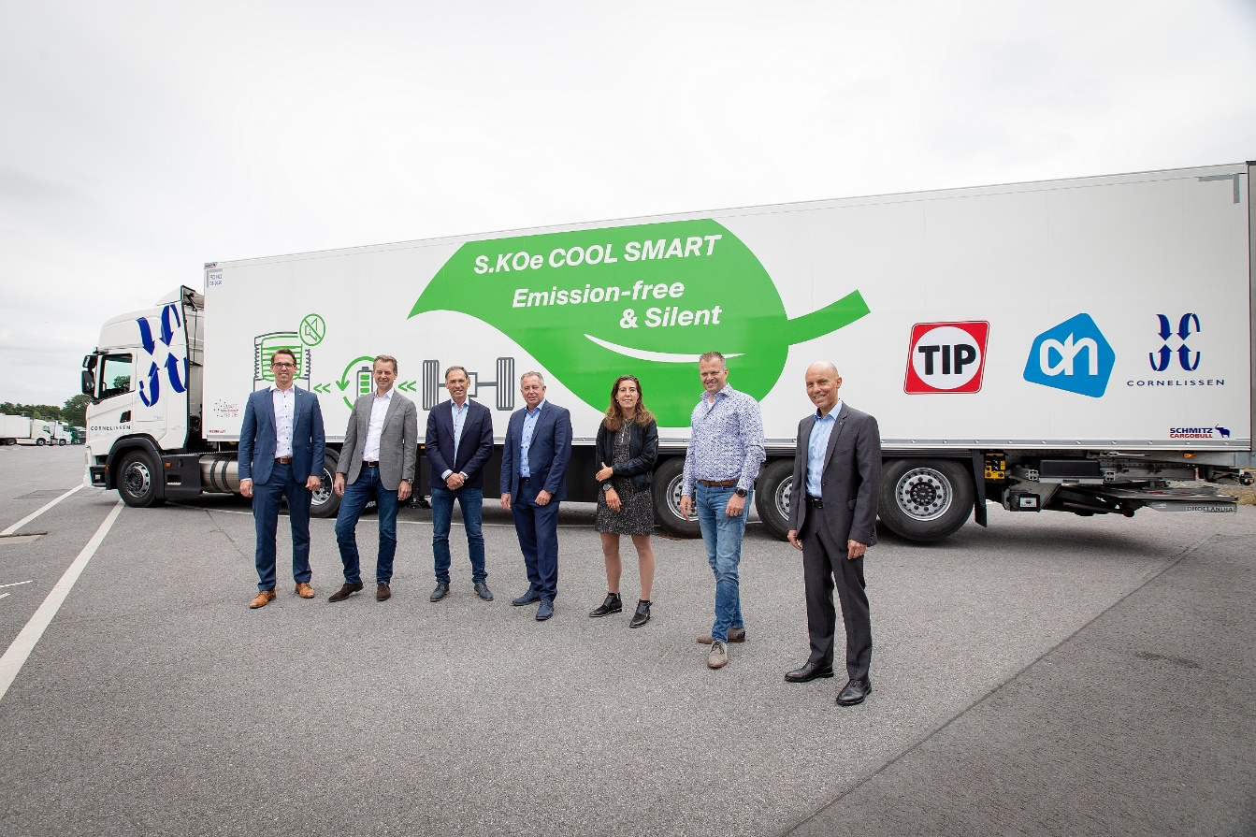
(Visi nuotraikoje esantys asmenys turi neigiama COVID-19 testą).
Antraštė: Naujojo S.KOe COOL SMART perdavimas Vredene: i.k. Alwin Lürwer, Schmitz Cargobull atstovas; Eric Visser, Verhuur & Leasing Benelux TIP Trailer Service vadovas; Daniello Cohen, TIP Trailer Service Tiekimo vadovas Europoje; Peter Leegstraten, Albert Heijn transporto ekspertizių vadovas; Alannah van 't Hoenderdaal, Albert Heijn transporto ekspertizių specialistas; Marco Pikkemaat, Cornelissen Group transporto priemonių parko vadovas; Jörg Irsfeld, Schmitz Cargobull AG atstovas

2021-132

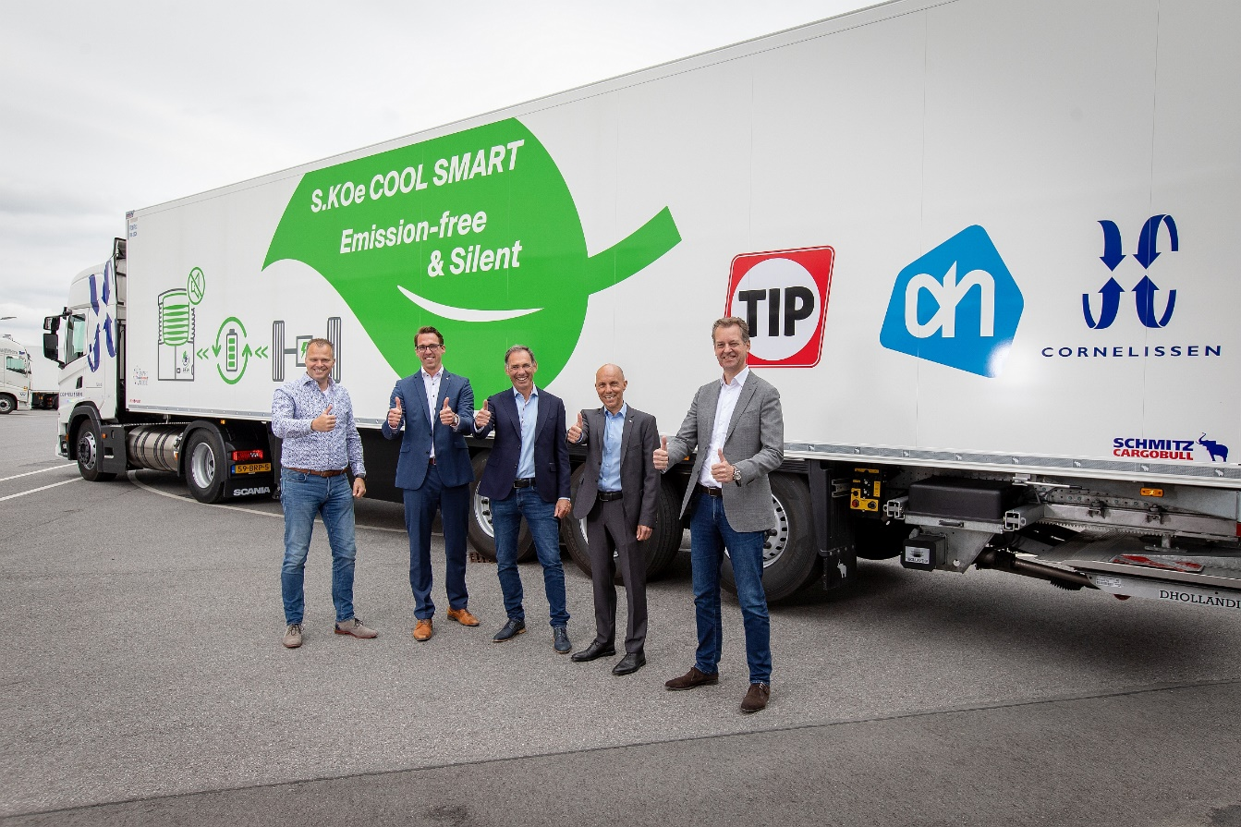
(Visi nuotraikoje esantys asmenys turi neigiama COVID-19 testą).
Antraštė: Naujojo S.KOe COOL SMART perdavimas Vredene: i. k. Marco Pikkemaat, Cornelissen Group transporto priemonių parko vadovas; Alwin Lürwer, Schmitz Cargobull AG atstovas; Daniello Cohen, TIP Trailer Service Tiekimo vadovas Europoje, Jörg Irsfeld, Schmitz Cargobull AG atstovas; Eric Visser, Verhuur & Leasing Benelux TIP Trailer Service vadovas

Apie „Schmitz Cargobull“:
„Schmitz Cargobull AG“, kasmet pagaminanti apie 63 500 puspriekabių ir turinti apie 6 500 darbuotojų, yra Europoje pirmaujanti gamintoja, tiekianti balnines puspriekabes, puspriekabes ir antstatus temperatūrai jautriems, standartiniams kroviniams ir biriems produktams gabenti. 2018-2019 finansiniais metais bendrovė pasiekė apie 2,29 milijardo eurų apyvartą. Bendrovė - pramonės pradininkė - įkurta Miunsterlande. Vos pradėjusi veikti, ji sukūrė visapusę savo prekės ženklo strategiją, be to, nuosekliai kiekviename lygmenyje diegė kokybės standartus - nuo mokslinių tyrimų ir plėtros, gamybos, specializuotų paslaugų sutarčių iki puspriekabių telematikos sistemų, finansavimo, atsarginių dalių tiekimo ir naudotų transporto priemonių prekybos.

„Schmitz Cargobull“ atstovų spaudai komanda:
Anna Stuhlmeier +49 2558 81-1340 I anna.stuhlmeier@cargobull.com
Andrea Beckonert +49 2558 81-1321 I andrea.beckonert@cargobull.com
Silke Hesener: +49 2558 81-1501 I silke.hesener@cargobull.com

